计算机程序设计基础（C++)
实验报告

专业班级： 软件工程2503
学 号： 27
姓 名： 刘梦颖

实验报告成绩：
实验 | 实验一 | 实验二 | 实验三 | 实验四 | 实验五 | 总评
成绩

批阅教师：

实验一、实验环境与简单程序设计
一、实验目的
1、掌握集成开发环境，掌握C++程序的基本要素以及完整的C++程序开发过程。
2、掌握基本数据类型、运算符和表达式的使用。理解隐式转换和强制转换，理解数据超过该数据类型
表示范围时的溢出。掌握不同数据之间的混合算术运算中数据类型的转换。
3、变量的定义与常量的使用。
4、输入、输出的实现。
5、编译信息的理解与错误的修改。
6、简单程序的设计。
二、实验内容
熟悉C++编程环境，可以使用VS；对已经能熟练掌握C++开发环境的同学，可
以跳过本部分内容）
1.编辑输入下列程序，找出下面代码的错误并改正：
#include<iostream>
using namespace std;
int main()
{
Int i = k + 1;
cout << i++ << endl;
int i = 1;
cout << i++ << endl;
cout << "Welcome to C++"<<endl;
return 0;
}
2.求圆锥的体积：要求键盘输入圆锥底的半径、锥高，使用标识符常量定义圆周率。
(1)创建一个控制台项目
(2)在文件中输入程序内容，存盘
(3)编译、连接、运行；观察结果
3.通过下面程序验证你所使用系统上运行的C++编译器中每个基本数据类型的长度。
#include<iostream>
using namespace std;
int main()
{
cout << "char length:" << sizeof(char) << endl;
cout << "int length:" << sizeof(int) << endl;
}
4.观察下面程序的执行结果。
#include <iostream>
#include <iomanip>
using namespace std;
int main()
unsigned int testUnint=65534;//oxfffe
cout << "output in unsigned int 1 type:"" << testUnint<< end;//<<oct;
cout << "output in char type:!" << static_ cast<char>(testUnint)<< endl;
cout << "output in short type:" << static_ cast<short>(testUnint)<< endl;//为什么结果为-2?:
cout << "output in int type:" << static_ cast<int>. (testUnint)<< endl;
cout << "output in double type:"<< static cast<double>(testUnint)<< endl;
cout << "output in double type:" <<setprecision(4)<< static_ cast<double>(testUnint)<< endl;
cout << "output in Hex unsigned int type:" <<hex<< testUnint<< endl; //16进制输出
system("pause");
return 0;
自己编程测试一下将testUnint按8进制输出<<oct;je_将一个实数转换成int,观察结果。
5.编程，输入华氏温度，将其转换为摄氏温度后输出（保留两位小数）。
三、算法分析，程序结果
1.初始化i的值，输出i++的值，输出i++的值，输出Welcome to C++
2.定义标识符常量PI=3.14，输入半径r和锥高h，计算体积=（r*r*PI*h）/3.0，输出体积。
输入
分别输入0.2 7、1 5、5 8观察输出结果
输入0.2 7时：
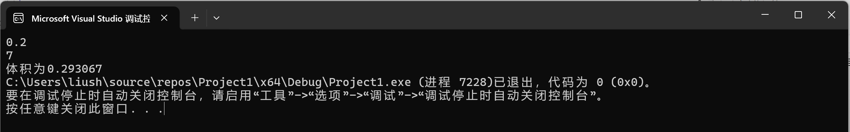

输入1 5时：
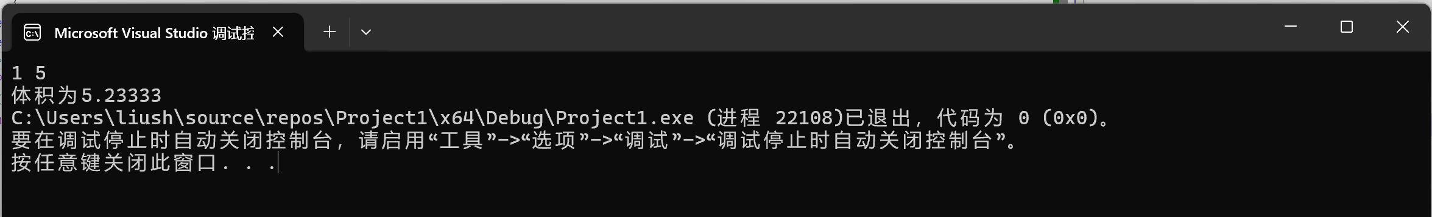

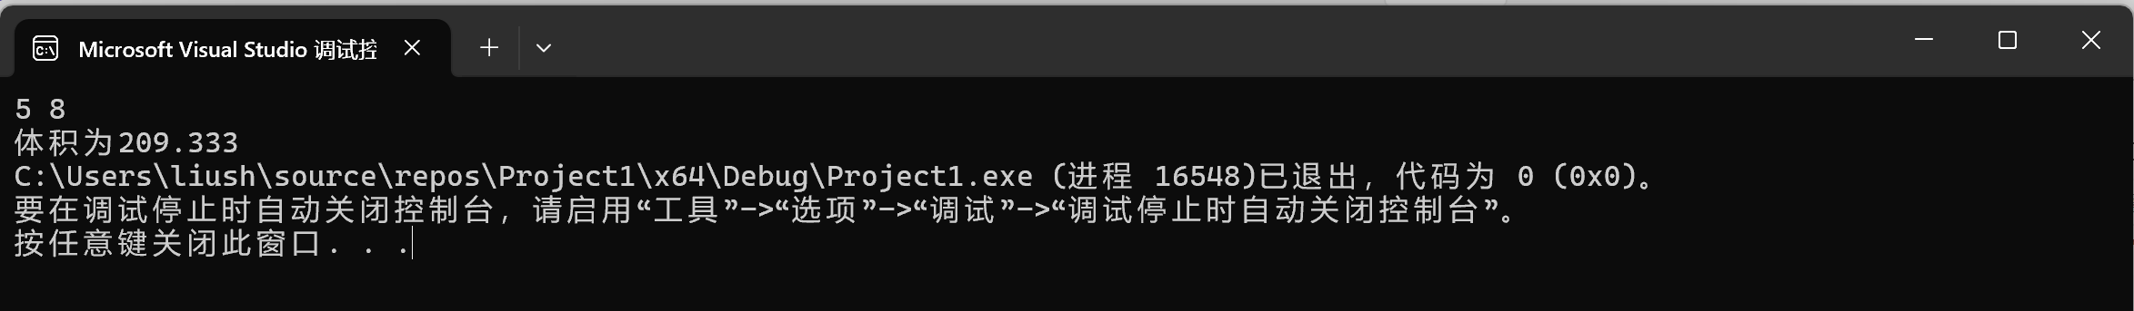
输入5 8时：

- 输出char类型和int类型的长度。
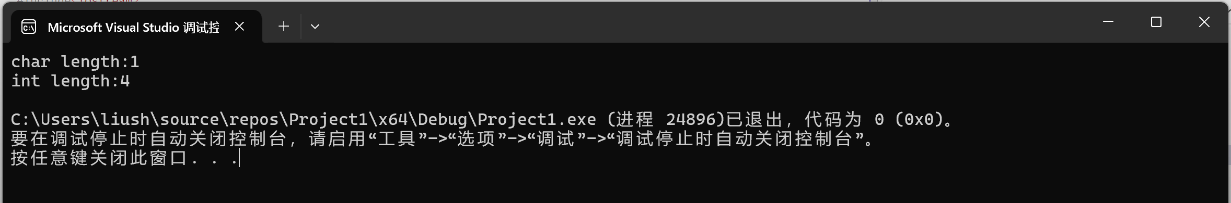

4.
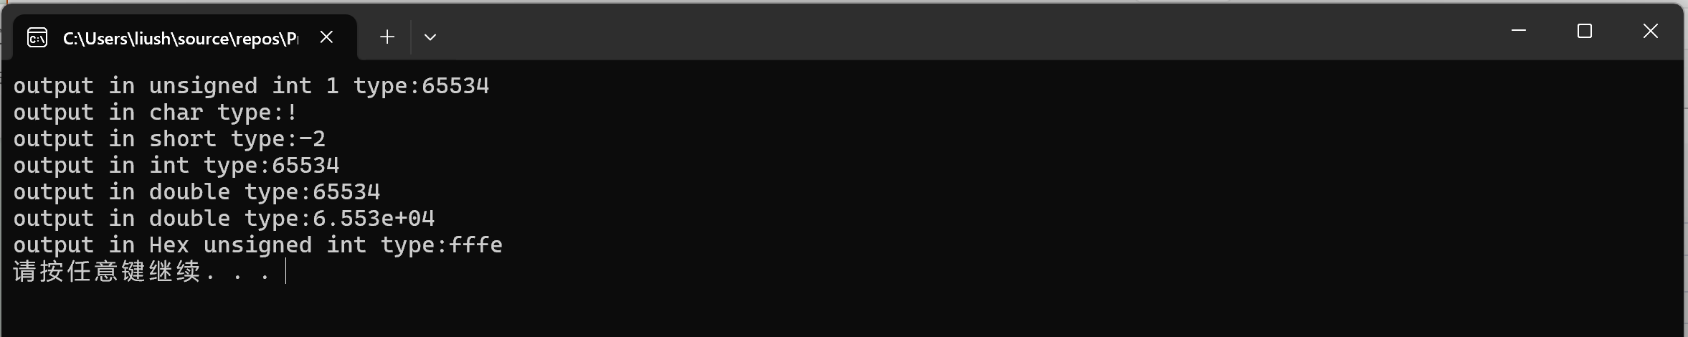

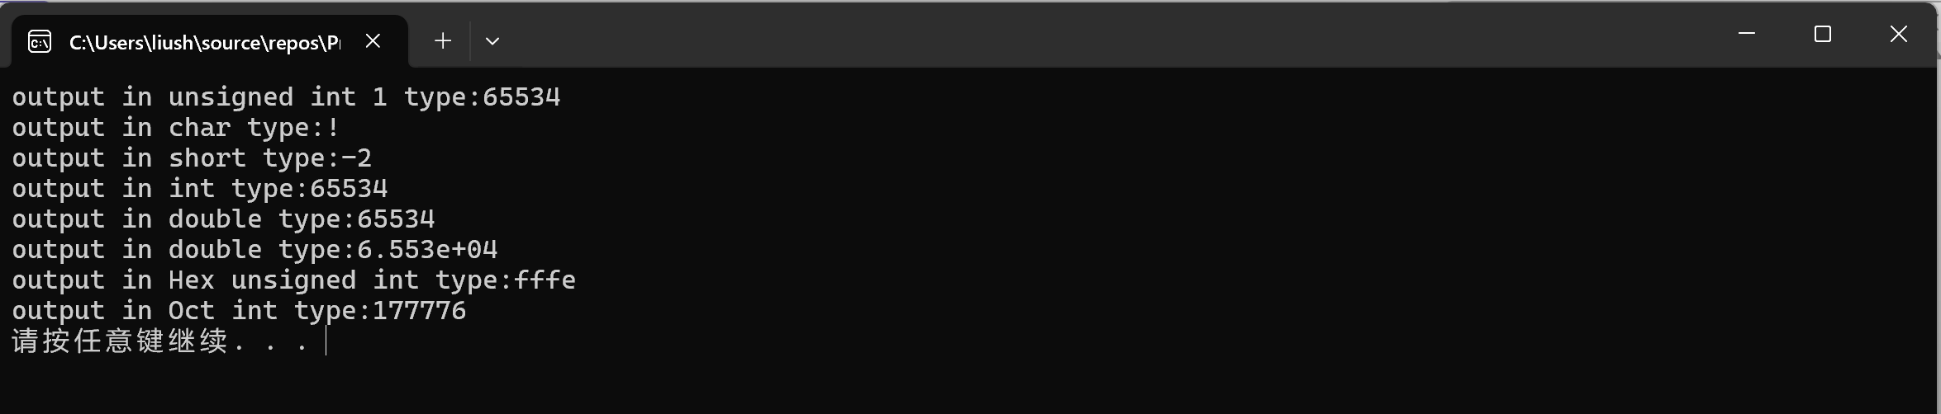
将testUnint以八进制输出：

- 输入华氏温度C，计算摄氏温度=（C-32.0）*5.0/9.0，输出摄氏温度。
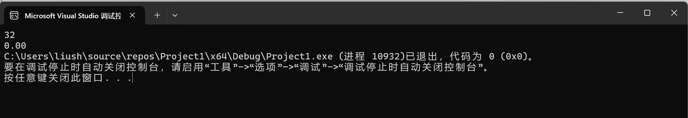
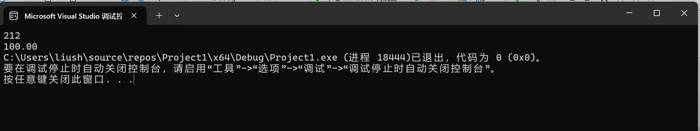
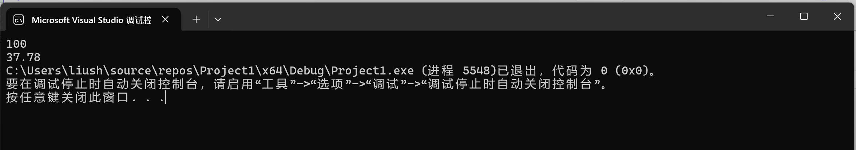
分别输入100、32、212时观察输出结果：
输入100：
输入32：
输入212：
- 遇到的问题与解决方法
第三个问题时，发现自己对标识符常量的定义掌握的不太好，#define PI 3.14算是凭感觉写的。后来复习了常量变量，对文字常量、标识符常量、宏常量有了清晰的归类，也产生了更深的理解。第五个问题时保留两位小数感觉不太会。后来网上搜索，知道了fixed和scientific以及setprecision(n)的用法，还了解到了setprecision(n)对后续所有int型数的输出都有影响（直到被重新设置），而相比来说，setw(n)只对紧接着的下一个输出项产生影响。
五、体会
第一个实验中我发现自己C++的基础掌握的依然不太扎实。第一个实验整体来讲是非常简单的，是基本的数据类型及转换，输入输出，但在输出时如何控制格式，我还不太熟悉。后来复习时在此方面下功夫，对此有了更深的理解。我感觉到C++还是有一些琐碎的知识点是需要记忆并且在不断运用之中强化的，这也说明我们平时要多敲代码，以此来不断巩固课上所学的。

实验二、数据结构
一、实验目的
1、学习与掌握逻辑运算与逻辑表达式。
2、熟练掌握if、switch、while、do-while，for语句的语法结构与执行过程。
3、掌握选择、循环程序的设计方法
二、实验内容
1、输入一个字符，如果为小写，转换为大写输出，否则，输出其后继字符的ASCII码值。
2、输入x计算表达式的值：


分别输入 0.2, 1, 5 , 0,观察输出结果。
- 输入三角形的三条边，求周长，并判断该三角形是否为等腰三角形（提示：要三边是否可以构成三角形）。
4、 完成计算器程序，实现（+ - * / %）运算。考虑除数为 0 与运算符非法的情况。
5、输入一行字符，分别统计出其中英文字母、空格、数字字符和其它字符的个数。
提示：从键盘上读入一个字符给变量 c，判断 c 是属于哪种字符并计数，循环读入下个字符，直到回车换行字符'\n'为止。
cin，scanf（）都不能读入空格以及‘\n’字符，查找资料解决输入这两个字符的方法。
（这个题训练大家自主学习能力以及如何获取新知识、探索解决未知问题的能力。）
6、编写一个程序：从键盘上输入两个正整数，求 a 和 b 的最大公约数与最小公倍数。
7、使用循环结构输出下列图形：
*
**
***
****
*****
8、从键盘输入 a，用迭代法求 a 的平方根 x= a 。求平方根的迭代公式为：


要求精确到|xn+1 - xn|<10 -5。
提示：迭代法是把 xn代入迭代公式右边，计算出 xn+1来，然后把 xn+1 作为新的 xn ，计算出新的 xn+1，如此重复，直到|xn+1 - xn|<10 -5 时，xn+1 为所求的平方根。可以把 a 作为 xn 的初始值。
思考：（1）如果输入 a 为负，在运行时会出现什么情况? 修改程序使之能处理任何的 a 值。
(2）能否|xn+1 -xn|<10 -10或更小? 为什么? 请试一下。
9、苹果每个 0.8 元，第一天买 2 个，第二天开始，每天买前天的 2 倍，直到购买的苹果数不超过100的最大值，求每天平均花多少钱。
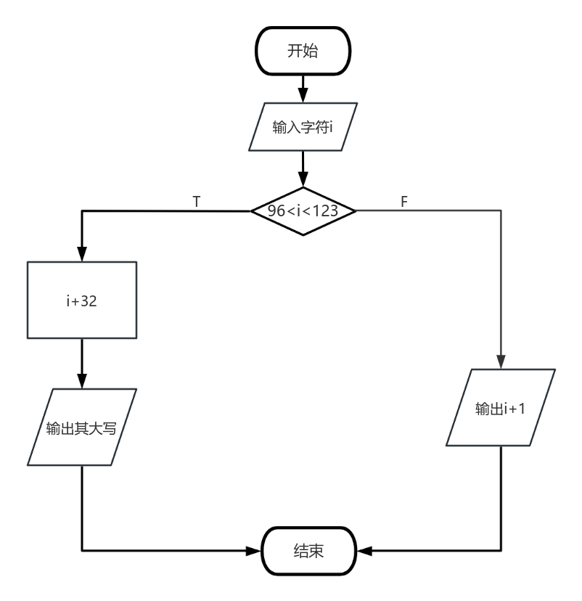
三、算法分析，程序结果
- 算法：
程序：
#include<iostream>
using namespace std;
int main() {
char i;
cin >> i;
if (96 < i < 123) {
cout << char(i - 32);
}
else {
cout << i+1;
}
return 0;
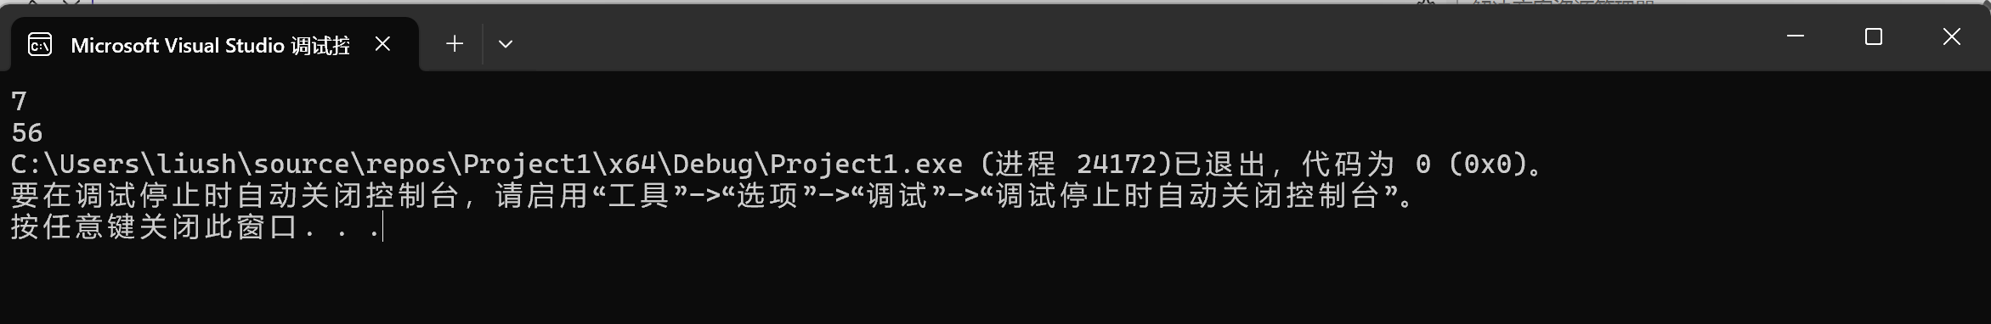
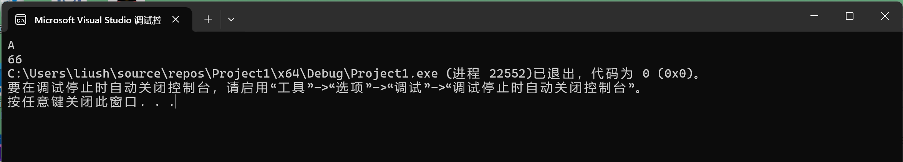
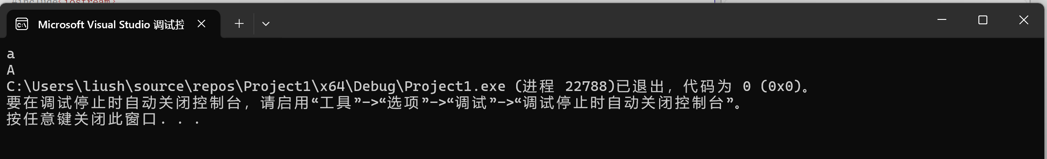
- }
分别输入a,A,7，并查看结果：
输入a:
输入A:
输入7:
2.算法：输入x，若x大于0且小于1，y=3-x*2，若x大于等于1且小于5，y=2/(4*x)+1，若x大于等于5且小于10，y=x*x；输出y。
程序：#include<iostream>
using namespace std;
int main() {
double y;
double x;
cin>>x;
if (0 < x < 1) {
y = 3 - 2*x;
}
else if (1 <= x < 5) {
y = 2.0 / (4.0 * x) + 1;
}
else if (5<=x<10) {
y = x ^ 2;
}
return 0;
}
输入
分别输入0.2、1、6.5并观察输出结果：
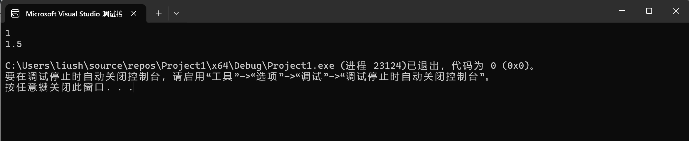
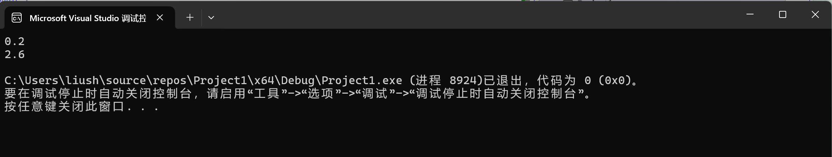
输入0.2
输入1
输入6.5
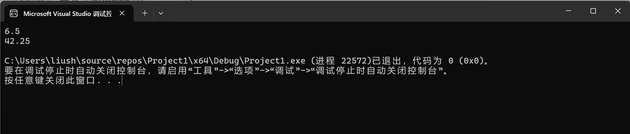

3.算法：输入x,y,z，若任意两边之和大于第三边，差小于第三边，则可构成三角形；计算x,y,z的和，输出；如果任意两边相等，输出：是等腰三角形。

#include<iostream>
using namespace std;
int main() {
int x, y, z;
cin >> x >> y >> z;
int sum;
if (x + y > z && x - y<z && x + z>y && x - z<y && y + z>x && y - z < x) {
sum = x + y + z;
cout << "周长为" << sum << endl;
if (x == y || x == z || y == z) {
cout << "是等腰三角形";
}
}
else {
cout << "不是等腰三角形";
}

return 0;
}
输入：1 2 3，4 5 6，6 6 6，观察结果
输入1 2 3
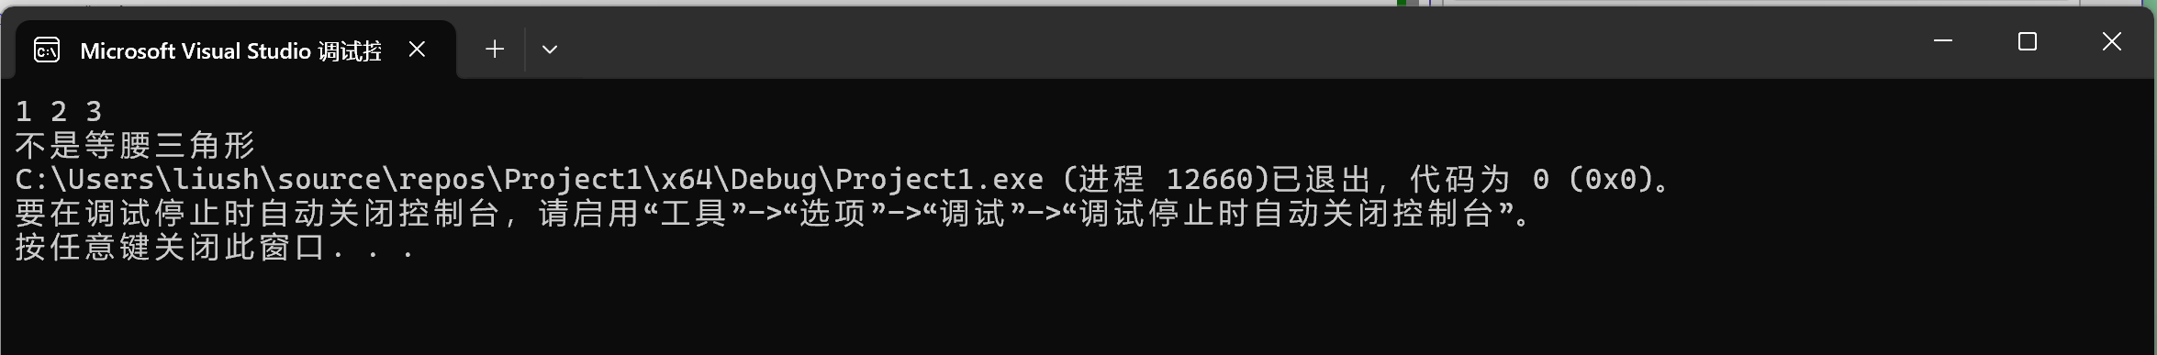

输入4 5 6
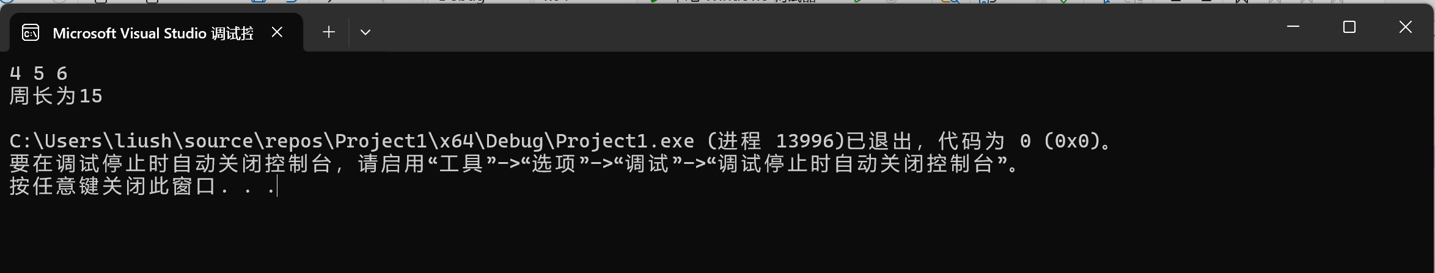

输入6 6 6
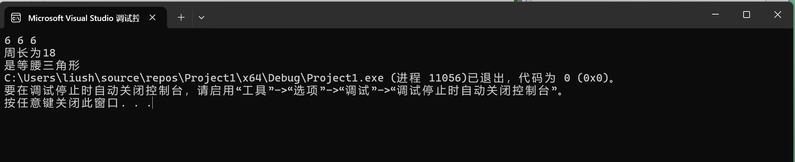

4.
算法：输入a,c,b;识别字符c，分别计算，输出。
#include<iostream>
using namespace std;
int main() {
float a, b;
char c;
cin >> a >> c >> b;
switch (c) {
case '+':
cout << "=" << a + b;
break;
case'-':
cout << "=" << a - b;
break;
case'*':
cout << "=" << a * b;
break;
case'/':
if (b != 0)
cout << "=" << a / b;
else
cout << "Error!" << endl;
break;
default:
cout << "Error!" << endl;
}
return 0;
}

输入6=6：
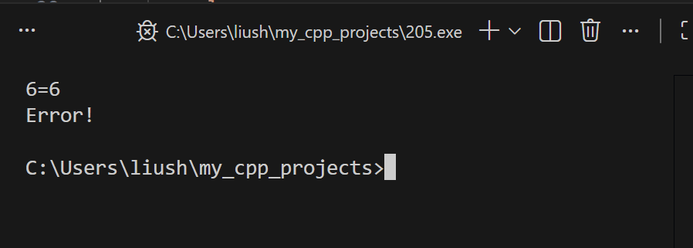

输入7-9：
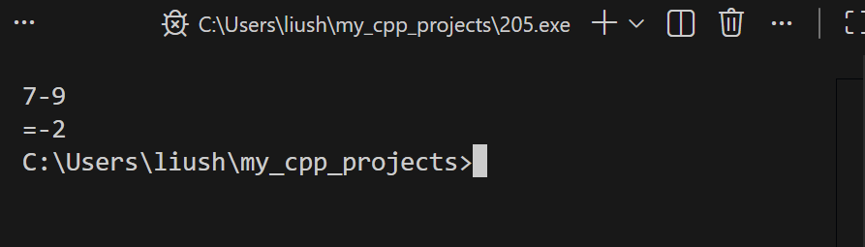

5
算法：如果输入为某一类型，则sum自增。
程序：
#include<iostream>
#include<string>
#include<cctype>
using namespace std;
int main() {
string input;
int letters = 0, spaces = 0, digits = 0, others = 0;
getline(cin, input);
for (char c : input) {
if (isalpha(c)) {
letters++;
}
else if (isdigit(c)) {
digits++;
}
else if (isspace(c)) {
spaces++;
}
else {
others++;
}
}
cout << "alpha:" << letters << endl;
cout << "digit:" << digits << endl;
cout << "space:" << spaces << endl;
cout << "others:" << others << endl;
return 0;
}
输入：
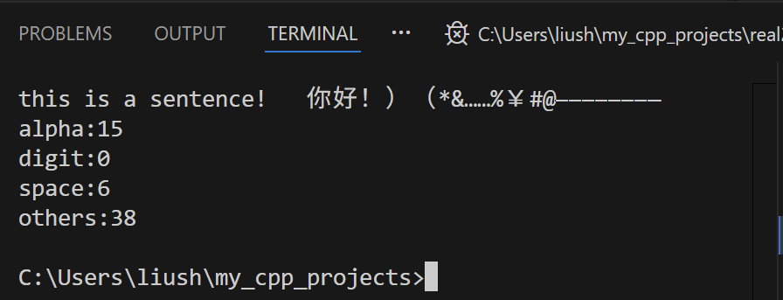
6.
算法：
程序：
#include<iostream>
using namespace std;
int main() {
int a, b;
int e;
cin >> a >> b;
int i = a;
int j = b;
while (a % b != 0) {
e = a % b;
b = e;
}
cout << "greatest common divisor:" << b;
cout << "lowest common multiple" << i * j / b;
return 0;
}
输入2 4：
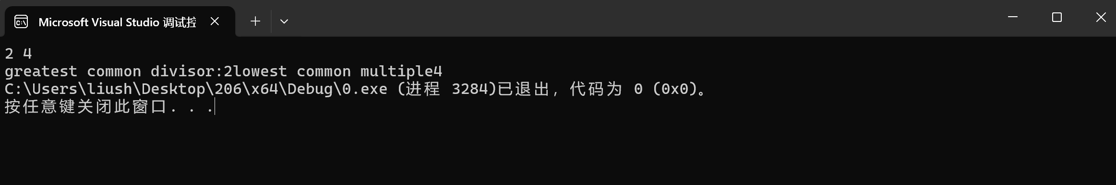
输入1 7：
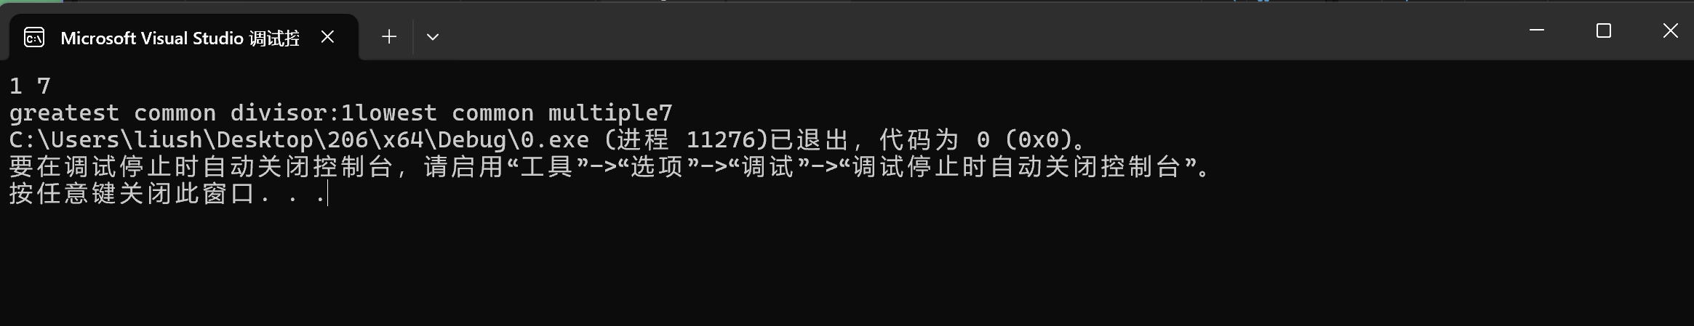

7.算法：初始化i=1,i小于等于5则进入循环，n<i时用n递增来控制第二层循环输出*，i递增。
程序：#include<iostream>
using namespace std;
int main() {
for (int n = 1; n <= 5; n++) {
for (int i = 0; i < n; i++) {
cout << "*";
}
cout << endl;
}
return 0;
}

输出：
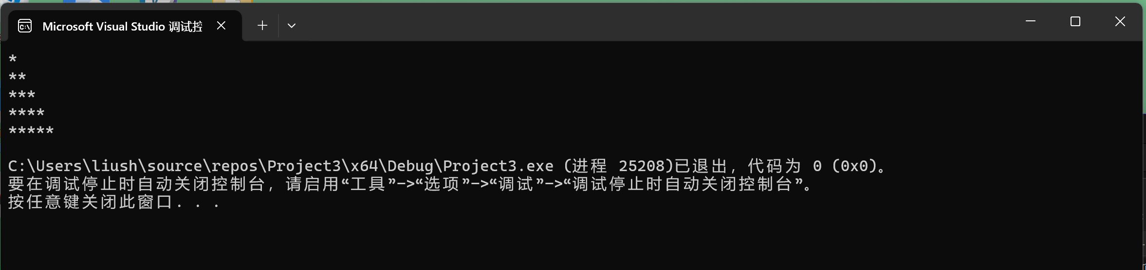

8.算法：用迭代的方法，函数调用自己。最后满足条件时返回y作为结果。
程序：#include<iostream>
using namespace std;
float squareroot(float x,float n) {
float y;
y = 1.0 / 2 * (x + n / x);
if (fabs(y - x) < 0.00001)
return y;
else
return squareroot(y, n);
}
int main()
{
float a;
cin >> a;
float m;
m = a;
cout << squareroot(m, a);
return 0;
}
输入：
输入5：

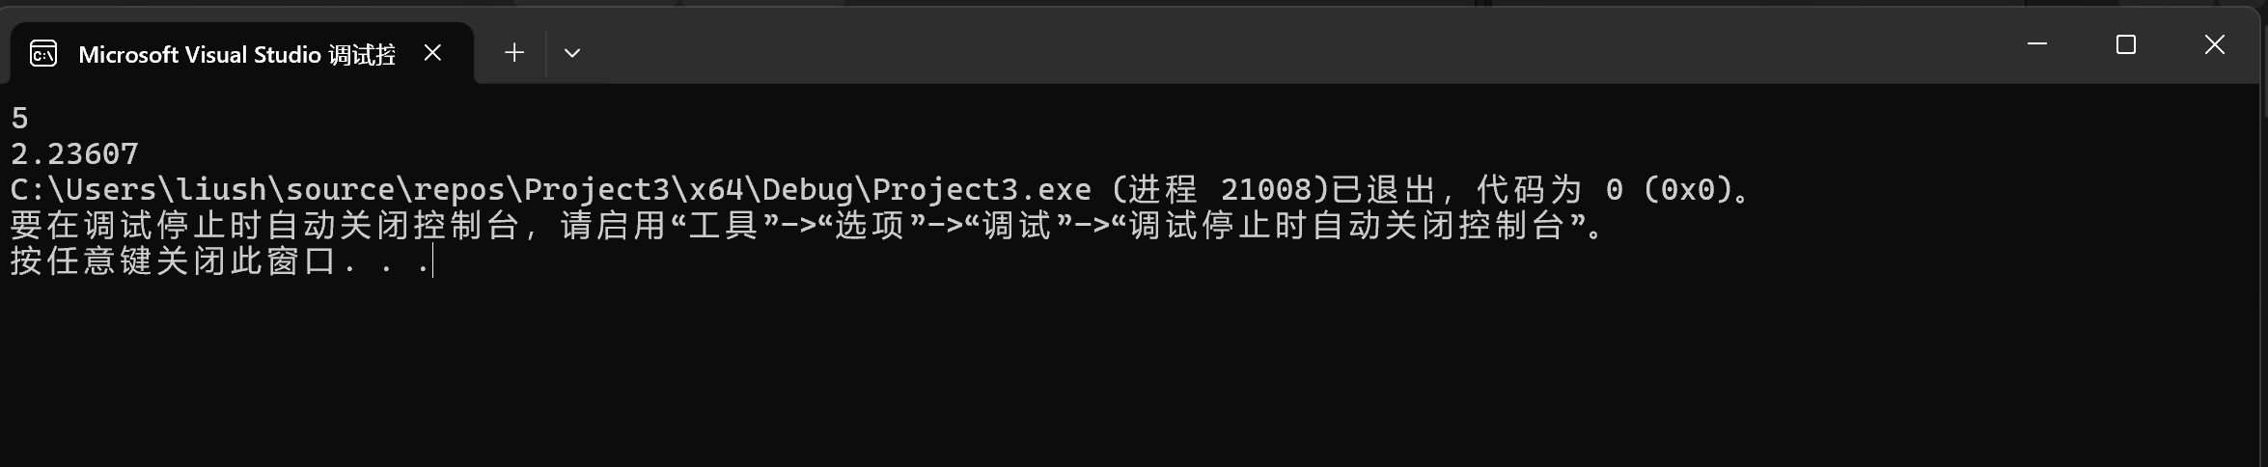
输入2.15：
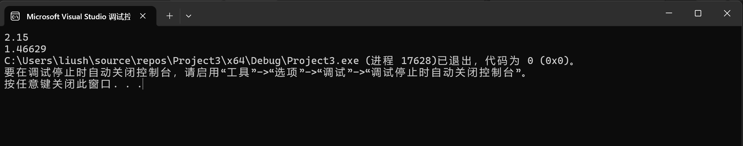
- 算法：使用循环，数目每次乘2，若数目超过50，则输出。计算总数乘单价除以天数。
程序：#include<iostream>
using namespace std;
int main() {
int a = 2;
int sum = 0;
int i = 1;
for (i;; i++) {
if (a <= 50) {
a *= 2;
}
else {
break;
}
sum += a;
}
double average = 1.0 * sum * 0.8 / i;
cout << "average:" << average;
return 0;
}
输出：
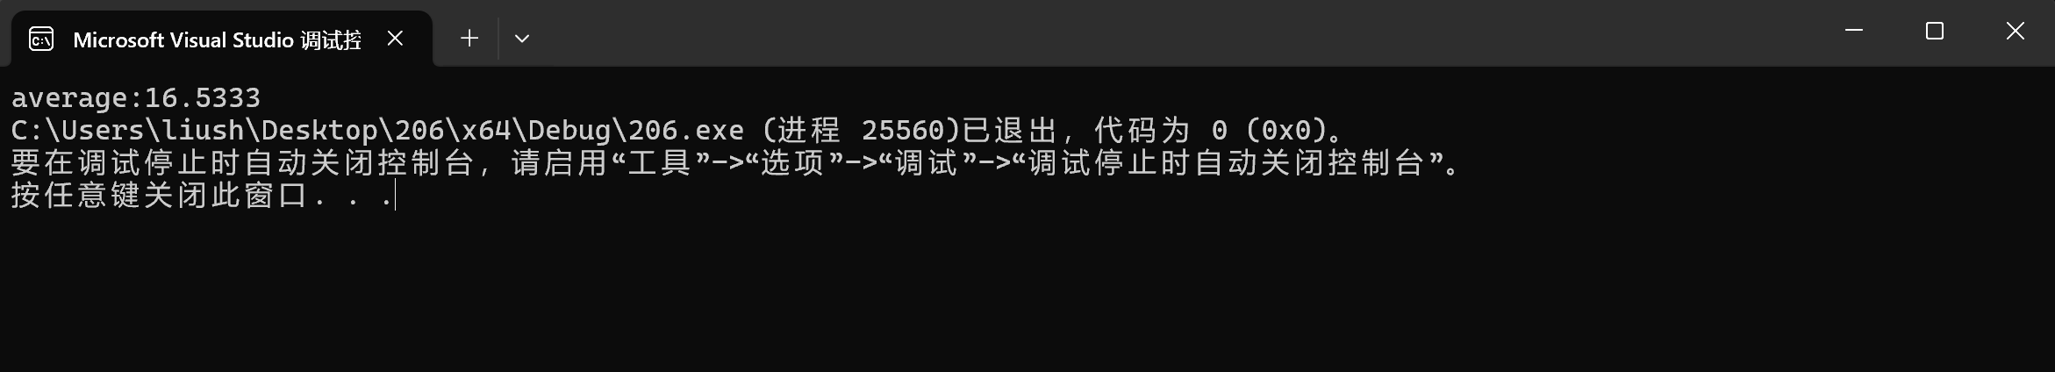

四、遇到的问题与解决方法
C++一些细节方面要多加注意。第九题时，最开始写的a*2的条件是a<=100，后来发现要改为50，否则a会超过100，与题目矛盾。第七第八题最开始不会，很久之后再看时发现有思路了。第七题控制方法像上课讲的两层循环从小到大排序的题目，第八题像课上讲的函数递归，自己调用自己。
五、体会
要多熟悉各种不同的题型，了解各种不同的方法。当然与此同时要细心谨慎。看清题目后再写，写完之后要多调试检查。

